TALLER DE CONSTITUCION POLITICA

1. A partir del vídeo realizar una síntesis y un mapa conceptual sobre el proceso de reforma que se dio en la Constitución Política de Colombia de 1886.

Completar cada uno de los aspectos del mapa conceptual que forman parte de la Constitución Política de 1991.

Solución:

1R/ La primera reforma que surgió la constitución de 1886 se realizó a través de la ley 41 de 1894, en la cual se dispuso a derogar el artículo 201 de la carta y el ordinal 4 del artículo 76. En consecuencia, el Departamento de Panamá quedo comprendiendo en la legislación general de la Republica, pudiendo legislativas y ejecutivas especiales para dicho departamento.

La segunda enmienda fue por ley 24 de 1898, que sustituyó el artículo 205 de la codificación original.

El acto reformatorio 01 de 27 de marzo de 1905 estableció un periodo de cinco años para los magistrados de la Corte suprema de Justicia y de cuatro para los tribunales superiores, quienes por una sola vez fueron nombrados en su totalidad por el presidente de la Republica para el periodo que se iniciaba el 1 de mayo.

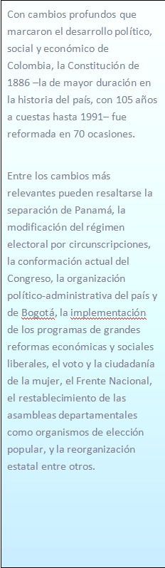

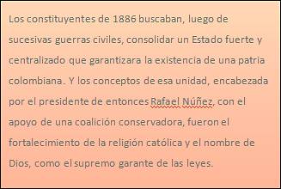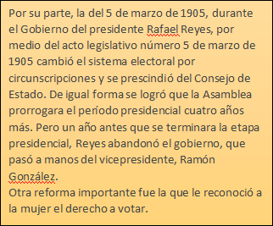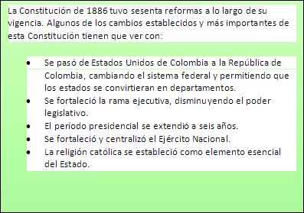

2R/ Para nosotros el derecho constitucional se puede definir como la estructura del ordenamiento jurídico que cobija lo más amplio de la consagraciones de derechos y no derechos, como de libertades de los individuos y la organización del poder de los gobernantes ( que en muchos casos llega al estatismo). En ella se integra claro está el concepto de Bloqueos de Constitucionalidad.

1. Una rigidez constitucional
2. Condiciones de validez

1. Tener una relación de jurisdicción constitucional completa
2. Terne un papel activo del juez (en la ciencia jurídica)

1. Proponer hacia un republicanismo constitucional